*Objetivo del ejercicio:*

1. *Repasar el concepto de tipo de Entidad Supertipo. También llamada Superclase, Generalización o Especialización.*
2. *Repasar el operador UNION en SQL.*
3. *Repasar CASE WHEN como expresión del SELECT.*
4. *Repasar las funciones CONVERT e IFNULL, y aprender la función CONCAT como expresión.*

**EJERCICIO Vehículos**

Se desea tener informatizada alguna información acerca del parque de vehículos que circulan habitualmente por una ciudad. Los datos que se quieren conocer sobre los conductores son: nombre, primer apellido, DNI y número de años con carnet de conducir. Se distinguen tres tipos de vehículos: coches, motos y camiones. De todos ellos se desea conocer marca y matrícula. Además, para el caso de los coches: el número de puertas y para el caso de los camiones: la longitud y la tara.

Se pide:

1. Modelar la base de datos. Para ello haremos:
2. Diseño Conceptual de Datos utilizando un Diagrama o Modelo Entidad-Relación. Lo hacemos en papel y lo pasamos a la Herramienta CASE ERD Plus.

Este Modelo Entidad – Relación es el mismo para los tres casos.

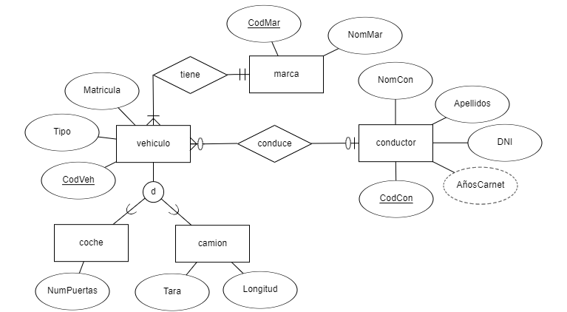

1. Diseño Lógico de Datos utilizando un Diagrama de Estructura de datos (DED). Lo hacemos en papel y lo pasamos a la Herramienta CASE MySql Workbench. En este apartado también vamos a poner el Diagrama Referencial que genera ERD Plus a partir del Modelo Entidad-Relación. Recuerda que el Diseño Lógico de Datos es hacer el modelo relacional y para ello podemos hacer un DED o un Diagrama Referencial.

Hacer este apartado de tres maneras diferentes.

# CASO 1

***Diagrama Referencial***

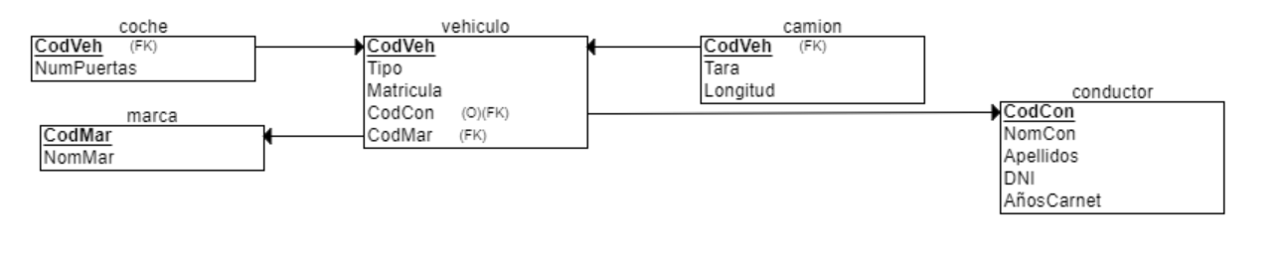

***DED***

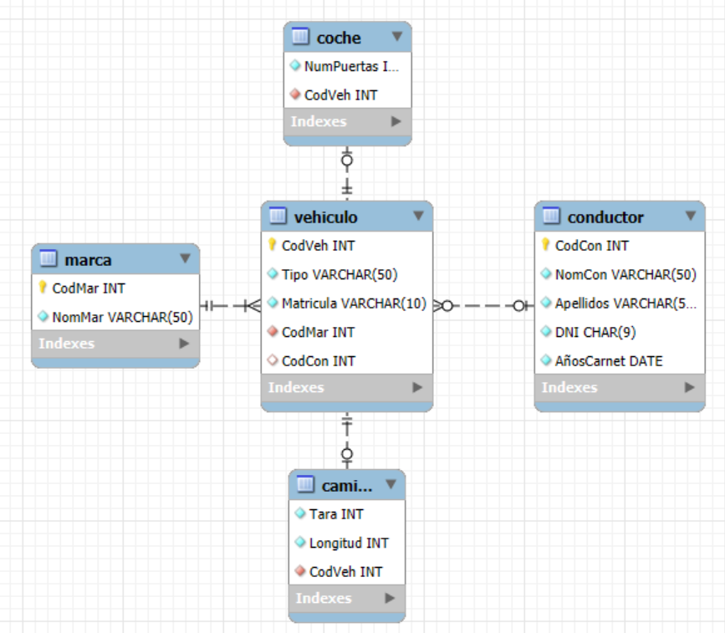

# CASO 2

***Diagrama Referencial***

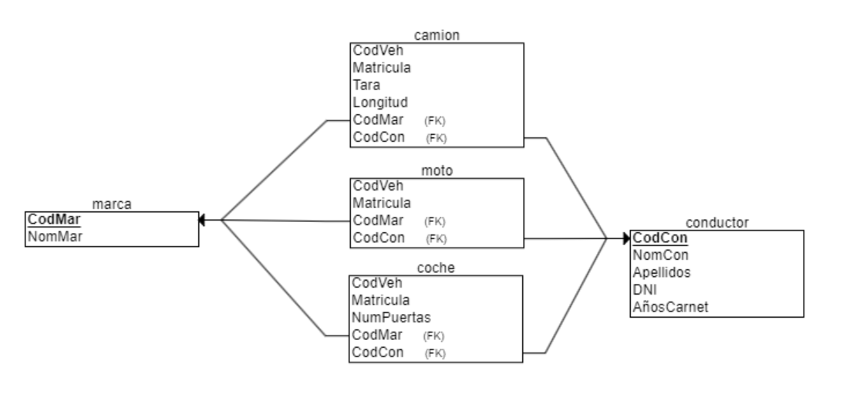

***DED***

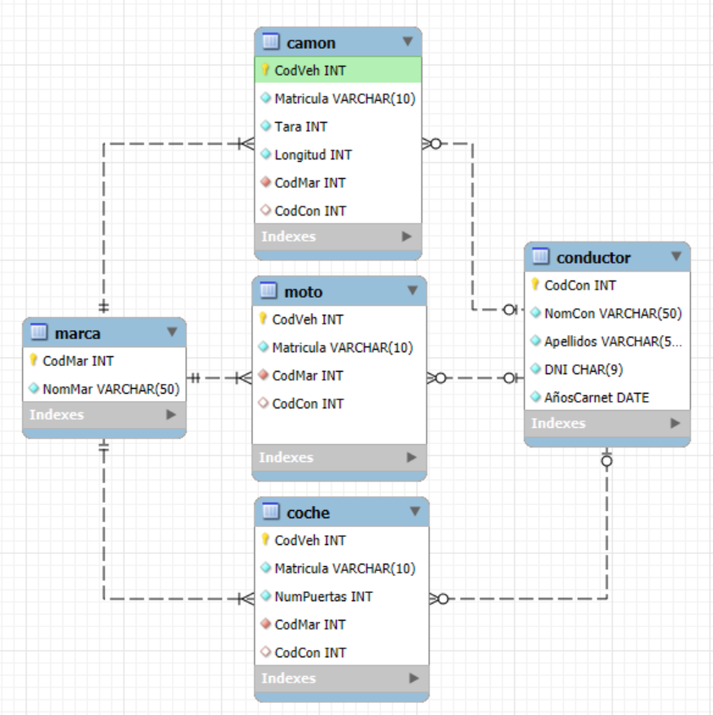

# CASO 3

***Diagrama Referencial***

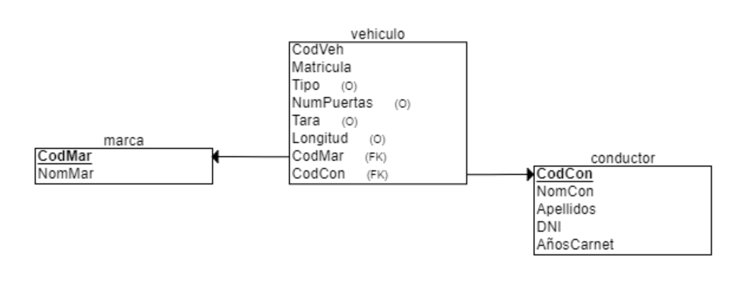

***DED***

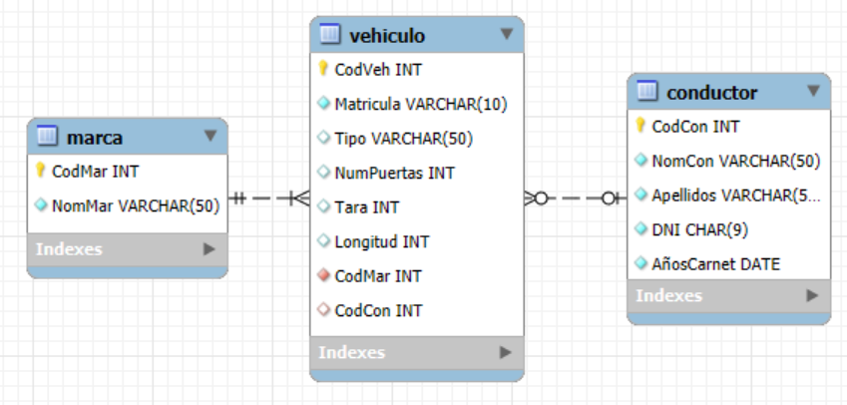

1. Diseño Físico de Datos. Creamos la base de datos y las tablas en SQL para cada uno de los tres DEDs obtenidos en el apartado anterior.

**Posibilidad 1**

CREATE DATABASE Ejercicio15_Caso1;

CREATE TABLE conductor

(

NomCon VARCHAR(50) NOT NULL,

Apellidos VARCHAR(50) NOT NULL,

DNI CHAR(9) NOT NULL,

AñosCarnet DATE NOT NULL,

CodCon INT NOT NULL,

PRIMARY KEY (CodCon)

);

CREATE TABLE marca

(

CodMar INT NOT NULL,

NomMar VARCHAR(50) NOT NULL,

PRIMARY KEY (CodMar)

);º

CREATE TABLE vehiculo

(

Tipo VARCHAR(50) NOT NULL,

Matricula VARCHAR(10) NOT NULL,

CodVeh INT NOT NULL,

CodCon INT,

CodMar INT NOT NULL,

PRIMARY KEY (CodVeh),

FOREIGN KEY (CodCon) REFERENCES conductor(CodCon),

FOREIGN KEY (CodMar) REFERENCES marca(CodMar)

);

CREATE TABLE coche

(

NumPuertas INT NOT NULL,

CodVeh INT NOT NULL,

PRIMARY KEY (CodVeh),

FOREIGN KEY (CodVeh) REFERENCES vehiculo(CodVeh)

);

CREATE TABLE camion

(

Tara INT NOT NULL,

Longitud INT NOT NULL,

CodVeh INT NOT NULL,

PRIMARY KEY (CodVeh),

FOREIGN KEY (CodVeh) REFERENCES vehiculo(CodVeh)

);

**Posibilidad 2**

CREATE DATABASE Ejercicio15_Caso2;

CREATE TABLE conductor

(

NomCon VARCHAR(50) NOT NULL,

Apellidos VARCHAR(50) NOT NULL,

DNI CHAR(9) NOT NULL,

AñosCarnet DATE NOT NULL,

CodCon INT NOT NULL,

PRIMARY KEY (CodCon)

);

CREATE TABLE marca

(

CodMar INT NOT NULL,

NomMar VARCHAR(50) NOT NULL,

PRIMARY KEY (CodMar)

);

CREATE TABLE vehiculo

(

CodVeh INT NOT NULL,

Matricula VARCHAR(10) NOT NULL,

Tipo VARCHAR(50),

NumPuertas INT,

Tara INT,

Longitud INT,

CodMar INT NOT NULL,

CodCon INT NOT NULL,

FOREIGN KEY (CodMar) REFERENCES marca(CodMar),

FOREIGN KEY (CodCon) REFERENCES conductor(CodCon)

);

**Posibilidad 3**

CREATE DATABASE Ejercicio15_Caso3;

CREATE TABLE conductor

(

NomCon VARCHAR(50) NOT NULL,

Apellidos VARCHAR(50) NOT NULL,

DNI CHAR(9) NOT NULL,

AñosCarnet DATE NOT NULL,

CodCon INT NOT NULL,

PRIMARY KEY (CodCon)

);

CREATE TABLE marca

(

CodMar INT NOT NULL,

NomMar VARCHAR(50) NOT NULL,

PRIMARY KEY (CodMar)

);

CREATE TABLE vehiculo

(

Tipo VARCHAR(50) NOT NULL,

Matricula VARCHAR(10) NOT NULL,

CodVeh INT NOT NULL,

CodCon INT,

CodMar INT NOT NULL,

PRIMARY KEY (CodVeh),

FOREIGN KEY (CodCon) REFERENCES conductor(CodCon),

FOREIGN KEY (CodMar) REFERENCES marca(CodMar)

);

CREATE TABLE coche

(

NumPuertas INT NOT NULL,

CodVeh INT NOT NULL,

PRIMARY KEY (CodVeh),

FOREIGN KEY (CodVeh) REFERENCES vehiculo(CodVeh)

);

CREATE TABLE camion

(

Tara INT NOT NULL,

Longitud INT NOT NULL,

CodVeh INT NOT NULL,

PRIMARY KEY (CodVeh),

FOREIGN KEY (CodVeh) REFERENCES vehiculo(CodVeh)

);

1. Insertar los mismos datos desde phpmyadmin para las tres bases de datos.

**Posibilidad 1**

INSERT INTO marca (CodMar,NomMar)

VALUES (1,'Seat'),

(2,'Volvo'),

(3,'Honda');

INSERT INTO conductor (CodCon,NomCon,Apellidos,DNI,AñosCarnet)

VALUES (1, 'Paco', 'Jones', '98776612J', '2006/09/10' ),

(2, 'Lucía', 'Peréz', '34447723D', '1993/03/25');

INSERT INTO vehiculo (CodVeh,Matricula,Tipo,CodMar,CodCon)

VALUES (1,'4312 GRT','Coche',1,1),

(2,'5678 FGT','Camión',2,2),

(3,'3211 LKG','Moto',3,2);

INSERT INTO coche(CodVeh,NumPuertas)

VALUES (1,5);

INSERT INTO camion(CodVeh,Tara,Longitud)

VALUES (2, 10000,12)

**Posibilidad 2**

INSERT INTO marca (CodMar,NomMar)

VALUES (1,'Seat'),

(2,'Volvo'),

(3,'Honda');

INSERT INTO conductor (CodCon,NomCon,Apellidos,DNI,AñosCarnet)

VALUES (1, 'Paco', 'Jones', '98776612J', '2006/09/10'),

(2, 'Lucía', 'Peréz', '34447723D', '1993/03/25');

INSERT INTO coche (CodVeh,Matricula,NumPuertas,CodMar,CodCon)

VALUES (1,'4312 GRT',5,1,1);

INSERT INTO camion (CodVeh,Matricula,Tara,Longitud,CodMar,CodCon)

VALUES (2,'5678 FGT',10000,12,2,2);

INSERT INTO moto (CodVeh,Matricula,CodMar,CodCon)

VALUES (3,'3211 LKG',3,2);

**Posibilidad 3**

INSERT INTO marca (CodMar,NomMar)

VALUES (1,'Seat'),

(2,'Volvo'),

(3,'Honda');

INSERT INTO conductor (CodCon,NomCon,Apellidos,DNI,AñosCarnet)

VALUES (1, 'Paco', 'Jones', '98776612J', '2006/09/10'),

(2, 'Lucía', 'Peréz', '34447723D', '1993/03/25');

INSERT INTO vehiculo(CodVeh,Matricula,Tipo,NumPuertas,Tara,Longitud,CodMar,CodCon)

VALUES (1,'4312 GRT','COCHE',5,NULL,NULL,1,1),

(2,'5678 FGT','CAMIÓN',NULL,10000,12,2,2),

(3,'3211 LKG','MOTO',NULL,NULL,NULL,3,2);

1. Realizar las siguientes consultas en SQL en las tres bases de datos.
   1. Obtener los datos de los coches.
   2. Obtener los datos de los camiones
   3. Obtener los datos de las motos.
   4. Obtener los datos de todos los vehículos.

**Posibilidad 1**

**Posibilidad 2**

**Posibilidad 3**